Рекомендации для родителей по теме недели
«Здравствуй лето!»
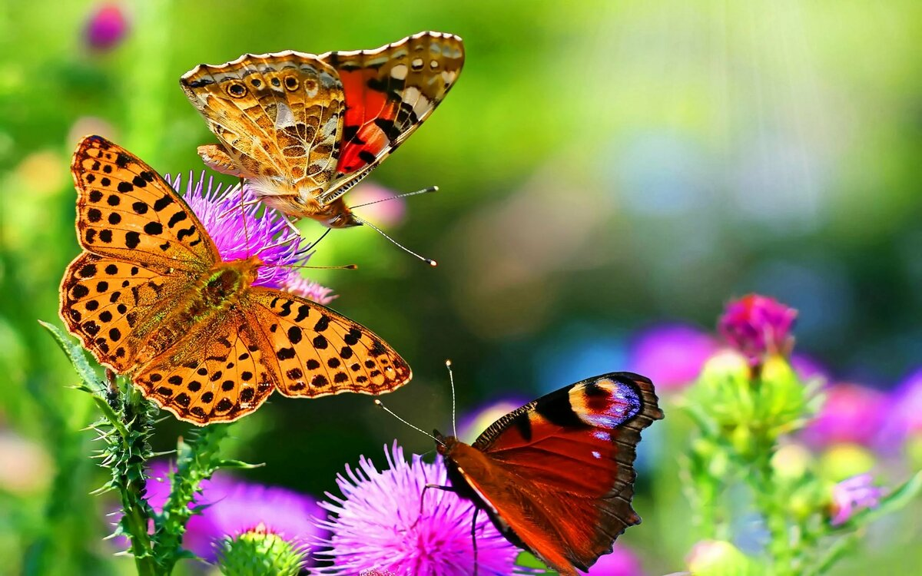
Давайте расскажем ребенку о лете. Начните с признаков лета: летом жарко, солнышко светит сильнее (можно поставить ладошки и погреть их на солнышке), на улице тепло, травка на улице какого цвета спросите у ребенка, в этом возрасте он уже должен знать и различать основные цвета. Обратите внимание ребенка, какая зеленая травка выросла на полянке, рассмотрите цветочки, расскажите малышу, как они называются. Возможно, на полянке вы увидите насекомых, расскажите ребенку о них. На улице можно встретить красавицу бабочку (можно рассмотреть ее красивые крылышки, как изящно она летает), божью коровку у которой необыкновенный наряд и эти черные точечки говорят о том, сколько божьей коровке лет; понаблюдайте как муравей тащит маленькую палочку, которая больше его.
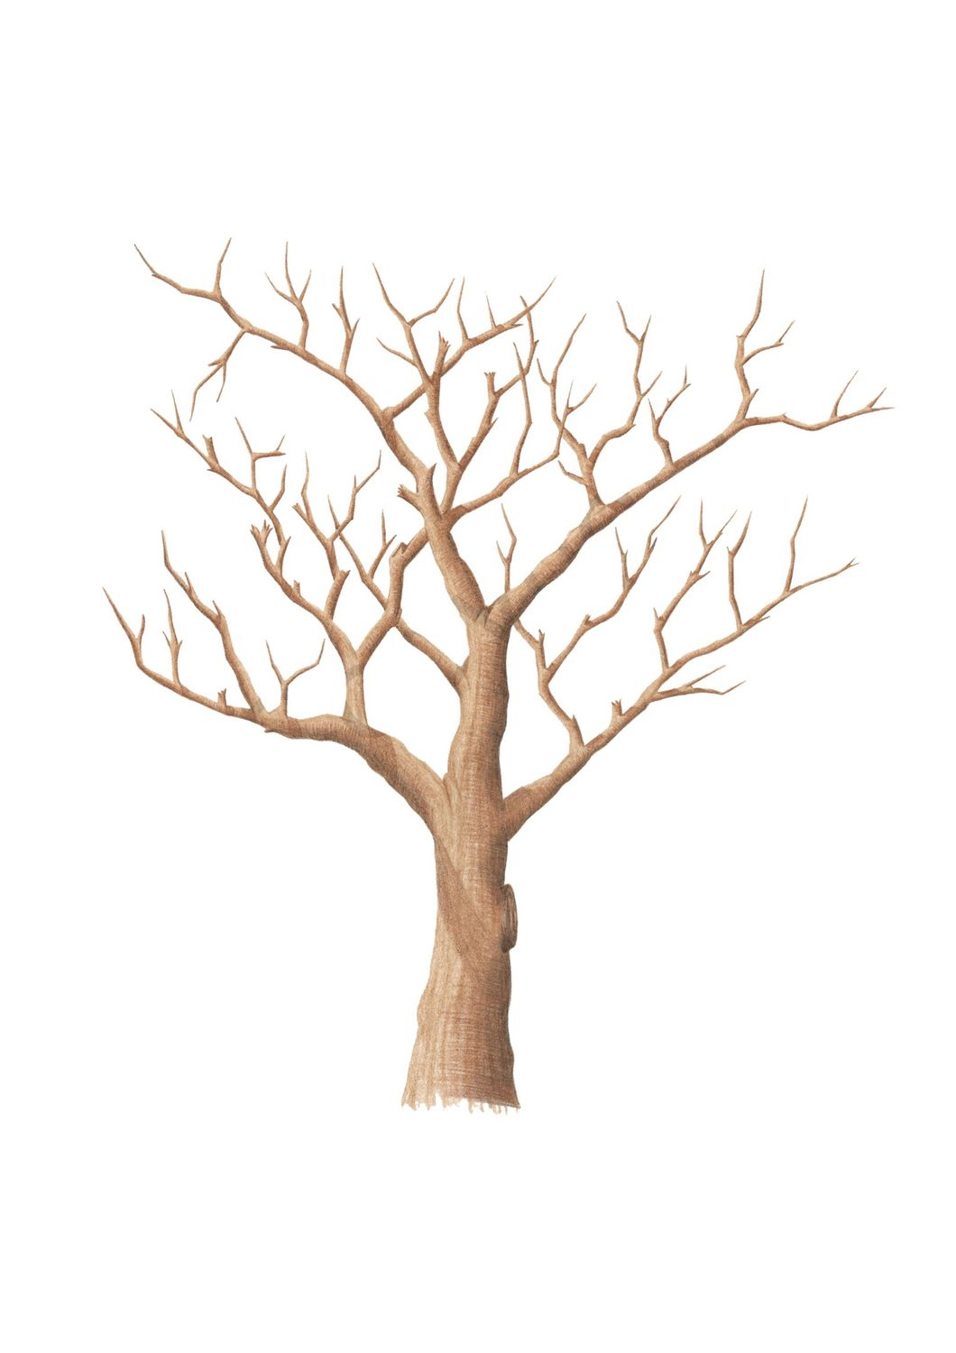
Предложите ребенку посмотреть на дерево, спросите, что появилось на веточках. Правильно листочки, а знаешь ли ты какого они цвета? (зеленого). Нарисуйте с ребенком листочки на дереве, предложите самому ребенку найти в стаканчике карандаш зеленого цвета. Покажите ребенку как рисовать листочки, какой формы они должны быть, обращайте внимание правильно ли малыш держит карандаш в руке.

